*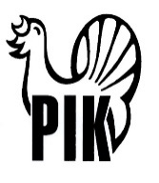*

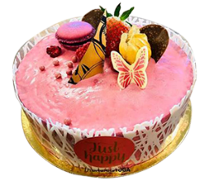

*Hej alla PIK:are!*

Vi fortsätter det kulinariska samarbetet med TM Bagarstuga i VH och

ger er PIK:are *20 %* rabatt vid ett besök!

Erbjudandet gäller för oss kulinariskt intresserade under 1 januari till 31 augusti 2022*.*

Rabatten gäller mot uppvisande av medlemskortet och vid ett tillfälle för medlemmen under denna period.

Medlemskortet får du genom att maila till pikhaninge@haninge.se och be att få kortet hemskickat.

Låt det er väl smaka!

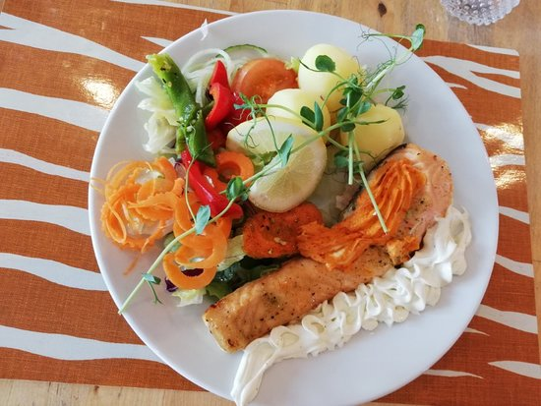 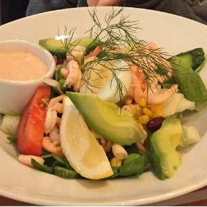 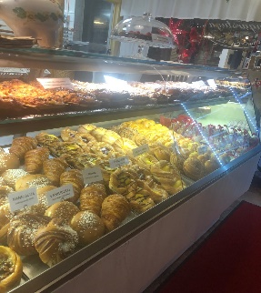 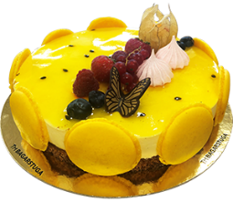

Med vänlig hälsning

*Styrelsen*